Университет ИТМО, факультет программной инженерии и компьютерной техники
Двухнедельная отчётная работа по «Информатике»: аннотация к статье

Дата прошедшей лекции | Номер прошедшей лекции | Название статьи | Дата публикации | Размер статьи | Дата сдачи
10.09.2025 | 1 | Strange counters (Residue Number Systems) | 22.04.2025 | ~2368 | 24.09.2025
24.09.2025 | 2 | ИСПОЛЬЗОВАНИЕ НИЗКОПЛОТНОСТНЫХ КОДОВ И КОДОВ РИДА - СОЛОМОНА В СИСТЕМАХ ИЗБЫТОЧНОГО КОДИРОВАНИЯ ИНФОРМАЦИИ | 31.10.2024 | ~ 2736 | 08.10.2025
08.10.2025 | 3 | Effective ReDoS Detection by Principled Vulnerability Modeling and Exploit Generation | 21.07.2023 | ~10936 | 22.10.2025
22.10.2025 | 4 | BEYOND JSON: EVALUATING SERIALIZATION FORMATS  FOR SPACE-EFFICIENT COMMUNICATION | 09.04.2024 | ~3726 | 05.11.2025
05.11.2025 | 5 | ОСОБЕННОСТИ ИМПОРТОЗАМЕЩЕНИЯ НЕКОТОРЫХ ВИДОВ ПРОГРАММНОГО ОБЕСПЕЧЕНИЯ В УЧЕБНОМ ПРОЦЕССЕ ВЫСШЕЙ ШКОЛЫ | 25.01.2023 | ~2558 | 19.11.2025
19.11.2025 | 6
 | 7

Выполнил(а) Сафин Илья Дмитриевич , № группы P3106 , оценка
^{Фамилия И.О. студента} ^{не заполнять}
Прямая полная ссылка на источник или сокращённая ссылка  https://cyberleninka.ru/article/n/osobennosti-importozamescheniya-nekotoryh-vidov-programmnogo-obespecheniya-v-uchebnom-protsesse-vysshey-shkoly/viewer | 
Теги, ключевые слова или словосочетания
Отечественное программное обеспечение; импортозамещение; информационные технологии; офисное программное обеспечение; цифровая трансформация.
Перечень фактов, упомянутых в статье
- Для выполнения базовых задач все рассмотренные офисные пакеты демонстрируют сопоставимую эффективность.
- Среди лидеров российского рынка офисного программного обеспечения выделяется «МойОфис».
- Функциональные возможности этих пакетов в ряде аспектов всё ещё отстают от зарубежных аналогов.
- Хотя в последние годы качество поддержки отечественных форматов документов значительно улучшилось, полная совместимость со старыми форматами пока не обеспечена.
Позитивные следствия и/или достоинства описанной в статье технологии
- Повышение безопасности и суверенитета — снижение зависимости от зарубежного ПО и санкционных рисков.
- Актуальные компетенции у студентов — подготовка к работе с отечественными ИТ-решениями, востребованными на российском рынке.
- Экономия средств — бесплатные решения вроде LibreOffice избавляют вузы от высоких лицензионных расходов.
Негативные следствия и/или недостатки описанной в статье технологии
- Трудности адаптации — пользователи испытывают неудобства при переходе с привычных интерфейсов (например, MS Office) на альтернативы.
- Неполный функционал — некоторые российские пакеты (например, «МойОфис») не поддерживают СУБД и другие важные инструменты.
- Высокая стоимость лицензий — коммерческие отечественные решения экономически невыгодны для массового внедрения в вузах.
Ваши замечания, пожелания преподавателю или анекдот о программистах
(на обороте)

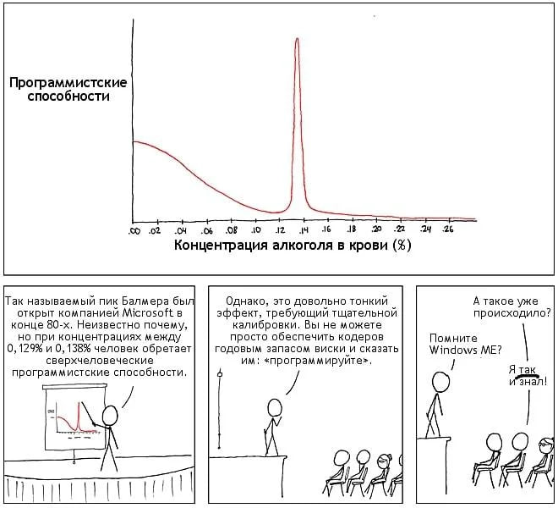

Наличие этой графы не влияет на оценку

